МИНИСТЕРСТВО НАУКИ И ВЫСШЕГО ОБРАЗОВАНИЯ
РОССИЙСКОЙ ФЕДЕРАЦИИ
ФГАОУ ВО «СЕВЕРО-КАВКАЗСКИЙ ФЕДЕРАЛЬНЫЙ УНИВЕРСИТЕТ»
ИНСТИТУТ ПЕРСПЕКТИВНОЙ ИНЖЕНЕРИИ
МЕЖИНСТИТУТСКАЯ БАЗОВАЯ КАФЕДРА

КУРСОВОЙ ПРОЕКТ

по дисциплине
«Программная инженерия»

на тему:
«Разработка веб-сервиса для бронирования переговорных комнат и управления рабочими пространствами»

Выполнил:
студент 3 курса
группы ПИЖ-б-о-23-1
направления подготовки
09.03.04 «Программная инженерия»
очной формы обучения
Гусейнов Омарасхаб Назимович _____________________ (подпись)
Руководитель проекта:
Новикова Е.Н., канд. физ.-мат. наук,
заведующий межинститутской базовой кафедрой
Работа допущена к защите __________________ ______________
(подпись руководителя) (дата)
Работа выполнена и защищена с оценкой ____________ Дата защиты ____________
Члены комиссии:
зав. межинститутской базовой кафедрой ________________ Е. Н. Новикова
доцент МИБК ________________ И. В. Свистунов
доцент МИБК ________________ З. М. Альбекова

Ставрополь, 2026 г.
Министерство науки и высшего образования Российской Федерации
Федеральное государственное автономное образовательное учреждение
высшего образования
«СЕВЕРО-КАВКАЗСКИЙ ФЕДЕРАЛЬНЫЙ УНИВЕРСИТЕТ»
УТВЕРЖДАЮ
Зав. межинститутской базовой кафедрой
департамента ЦРСиЭ, канд. физ.-мат. наук,
Новикова Е.Н.
___________________
«____» __________ 2026

Институт перспективной инженерии
Департамент цифровых, робототехнических систем и электроники
Кафедра межинститутская базовая
Направление подготовки 09.03.04 «Программная инженерия»
Направленность (профиль) «Разработка и сопровождение программного обеспечения»
ЗАДАНИЕ
на курсовой проект
студента Гусейнов Омарасхаб Назимович
по дисциплине «Программная инженерия»

1. Тема проекта: Разработка веб-сервиса для бронирования переговорных комнат и управления рабочими пространствами
2. Целью выполнения курсового проекта является:
– формирование у студента навыков аналитико-исследовательской работы;
– формирование навыков разработки современных веб-приложений с использованием клиент-серверной архитектуры;
– формирование навыков разработки серверной части программного обеспечения с применением языка Java и фреймворка Spring Boot;
– формирование навыков разработки пользовательского интерфейса с использованием React и TypeScript;
– формирование умений проектировать базы данных и реализовывать взаимодействие между клиентской и серверной частями приложения;
– закрепление знаний по проектированию программных систем, архитектуре PCMEF и тестированию программного обеспечения;
– развитие навыков самостоятельной работы с технической документацией;
– подготовка к решению прикладных задач в области веб-разработки.
- Задачи:
разработать программное обеспечение для автоматизации бронирования переговорных комнат и управления рабочими пространствами; выполнить анализ предметной области; спроектировать архитектуру системы и базу данных; реализовать и протестировать программный продукт.
- Перечень подлежащих разработке вопросов:
а) по теоретической части
- Провести анализ предметной области и существующих решений в области бронирования переговорных комнат;
- Сформулировать цель, задачи и требования к разрабатываемому программному продукту;
- Выполнить анализ бизнес-процессов и построить модели предметной области;
- Разработать бизнес-глоссарий и определить заинтересованные стороны проекта.
б) по проектной части
- Выполнить проектирование архитектуры веб-сервиса на основе PCMEF;
- Разработать структуру базы данных и определить связи между сущностями;
- Выполнить моделирование процессов и данных с использованием UML-диаграмм;
- Разработать структуру пользовательского интерфейса и определить взаимодействие компонентов системы.
в) по практической части
- Провести разработку серверной части приложения с использованием Spring Boot и REST API;
- Провести разработку клиентской части приложения с использованием React и TypeScript;
- Реализовать аутентификацию и авторизацию пользователей с ролевым разграничением доступа;
- Реализовать функции просмотра доступности комнат, создания, изменения и отмены бронирований;
- Реализовать функции управления переговорными комнатами и рабочими пространствами;
- Провести модульное и системное тестирование разработанного программного продукта;
- Выполнить анализ результатов разработки и оценить соответствие системы поставленным требованиям.
- Исходные данные:
материалы предметной области бронирования переговорных комнат и управления рабочими пространствами, требования к функциональности веб-сервиса, современные технологии веб-разработки и методические указания по выполнению курсового проекта.
- Контрольные сроки представления отдельных разделов:
25 % — теоретическая часть;
50 % — проектная часть;
75 % — практическая часть;
100 % — оформление пояснительной записки.
Руководитель курсового проекта,
канд. физ.-мат. наук, зав. МБК ЦРСиЭ Е.Н. Новикова
Задание принял к исполнению
студент очной формы обучения,
3 курса, группы ПИЖ-б-о-23-1 О.Н. Гусейнов
Содержание
ВВЕДЕНИЕ 8
1. АНАЛИТИЧЕСКАЯ ЧАСТЬ 10
1.1 Описание предметной области 10
1.2 Анализ бизнес-процессов (IDEF0) 10
1.3 SWOT-анализ текущего состояния 11
1.4 Анализ аналогов и конкурентов 11
1.5 Обоснование необходимости разработки 11
1.6 Экономическое обоснование (ROI) 12
2. ПРОЕКТНАЯ ЧАСТЬ 12
2.1 Модель требований к ПО 12
2.1.1 Use Case диаграмма 13
2.1.2 Спецификация прецедентов 14
UC-01. Создание бронирования 14
UC-02. Управление комнатой администратором 14
2.1.3 Глоссарий терминов 14
2.2 Модель предметной области 15
2.2.1 Domain Model 15
2.2.2 Описание сущностей и атрибутов 15
2.2.3 Бизнес-правила 16
2.3 Архитектурное проектирование 16
2.3.1 Выбор архитектурного стиля 16
2.3.2 Диаграмма пакетов PCMEF 16
2.3.3 Описание слоёв 16
2.3.4 Архитектурные решения (ADR) 17
2.4 Проектирование базы данных 17
2.4.1 ER-диаграмма 17
2.4.2 Физическая модель данных 18
2.4.3 DDL-скрипты 18
2.5 Детальное проектирование 18
2.5.1 Диаграммы последовательности 18
2.5.2 Диаграмма классов проектирования 19
2.5.3 Применение паттернов GoF 20
3. РЕАЛИЗАЦИОННАЯ ЧАСТЬ 21
3.1 Реализация бизнес-логики 21
3.1.1 Структура проекта 21
3.1.2 Классы-сущности 21
3.1.3 Слой доступа к данным 21
3.1.4 Слой управления 22
3.2 Рефакторинг и оптимизация 22
3.2.1 Статический анализ кода 22
3.2.2 Data Mapper и Identity Map 22
3.2.3 Оптимизация запросов 22
3.3 Пользовательский интерфейс 23
3.3.1 Web-приложение 23
3.3.2 Экраны и навигация 23
3.4 Безопасность и транзакции 23
3.4.1 Аутентификация и авторизация 23
3.4.2 Управление транзакциями 24
3.4.3 Защита от атак 24
3.5 REST API 24
3.5.1 Спецификация OpenAPI 24
3.5.2 Реализация контроллеров 24
3.5.3 Тестирование API 25
4. ТЕСТИРОВАНИЕ И ОБЕСПЕЧЕНИЕ КАЧЕСТВА 26
4.1 Модульное тестирование 26
4.2 Интеграционное тестирование 26
4.3 Системное тестирование 26
4.4 Нагрузочное тестирование 27
4.5 Результаты тестирования 27
5. РАЗВЁРТЫВАНИЕ И ЭКСПЛУАТАЦИЯ 29
5.1 Контейнеризация Docker 29
5.2 Инструкция по установке 29
5.3 Инструкция по настройке 29
5.4 Требования к окружению 29
6. УПРАВЛЕНИЕ ПРОЕКТОМ 31
6.1 WBS 31
6.2 Диаграмма Ганта 31
6.3 Оценка трудозатрат COCOMO 31
6.4 Управление рисками 32
ЗАКЛЮЧЕНИЕ 33
СПИСОК ИСПОЛЬЗОВАННЫХ ИСТОЧНИКОВ 35
ПРИЛОЖЕНИЕ А. ФРАГМЕНТЫ ПРОГРАММНОГО КОДА 37
А.1. Создание бронирования 37
А.2. Маппинг MeetingRoom в REST DTO 37
А.3. Защита административных операций 37
ПРИЛОЖЕНИЕ Б. ИЛЛЮСТРАЦИИ И ИНТЕРФЕЙС 38

ВВЕДЕНИЕ
В современных организациях значительная часть рабочих встреч проводится с использованием переговорных комнат, коворкингов и иных общих ресурсов. При отсутствии единой системы бронирования сотрудники вынуждены согласовывать помещения вручную, использовать таблицы и переписку, что повышает вероятность конфликтующих резервирований и затрудняет контроль загрузки помещений.
Актуальность разработки веб-сервиса для бронирования переговорных комнат определяется необходимостью автоматизации поиска свободных ресурсов, выбора временного интервала, создания и отмены бронирований, а также административного контроля. В разрабатываемой системе эти операции объединены в одном веб-интерфейсе и поддерживаются серверной частью на Java и Spring Boot.
Целью курсового проекта является разработка веб-сервиса для бронирования переговорных комнат и управления рабочими пространствами, обеспечивающего централизованное хранение данных, контроль конфликтов бронирований, разграничение прав пользователей и предоставление REST API.
Для достижения поставленной цели решаются следующие задачи:
- провести анализ предметной области и бизнес-процессов;
- сформировать функциональные и нефункциональные требования;
- спроектировать архитектуру по модели PCMEF;
- разработать модель данных и DDL-структуру PostgreSQL;
- реализовать серверную часть на Java 21 и Spring Boot;
- разработать web-интерфейс на React и TypeScript;
- реализовать аутентификацию, авторизацию и роли USER/ADMIN;
- обеспечить контроль пересечений временных интервалов;
- выполнить модульное тестирование и оценку покрытия JaCoCo;
- подготовить контейнеризацию и комплект проектной документации.
Объектом исследования является процесс управления переговорными комнатами и иными рабочими ресурсами организации.
Предмет исследования — методы проектирования и разработки веб-приложений с клиент-серверной архитектурой, REST API, ролевой моделью доступа и слоевой архитектурой PCMEF.

1. АНАЛИТИЧЕСКАЯ ЧАСТЬ

1.1 Описание предметной области
Предметная область проекта связана с управлением общими рабочими ресурсами организации. Центральным ресурсом является переговорная комната, которая характеризуется названием, вместимостью, расположением и оборудованием. Пользователь выбирает ресурс, указывает дату и временной интервал и формирует бронирование. Администратор поддерживает актуальность каталога комнат и получает агрегированную информацию об использовании ресурсов.
В модели выделены два основных типа пользователей: сотрудник и администратор. Сотрудник выполняет прикладные операции поиска, просмотра доступности, создания и отмены собственных бронирований. Администратор дополнительно управляет каталогом комнат и просматривает статистику.

1.2 Анализ бизнес-процессов (IDEF0)
Контекстная модель процесса «Управление бронированием переговорных комнат» включает входы в виде запроса пользователя, параметров встречи и сведений о ресурсах. Управляющими воздействиями являются правила бронирования, политика доступа и правила использования помещений. Механизмами выступают web-клиент React, сервер Spring Boot, СУБД PostgreSQL, Spring Security и контейнерное окружение Docker. На выходе формируются сведения о доступности, созданные или отменённые бронирования и административная статистика.
Рисунок 1 — Логическая архитектурная схема реализации процесса бронирования
В исходной документации проекта IDEF0 представлен отдельно; приведённая схема концентрируется на границе программной системы и используется для связи бизнес-процесса с архитектурой.

1.3 SWOT-анализ текущего состояния
Сильные стороны | Слабые стороны | Возможности | Угрозы
Автоматическая проверка конфликтов | Зависимость от серверной БД | Интеграция с Outlook/Google Calendar | Ошибки конфигурации инфраструктуры
Централизованный каталог ресурсов | Ограниченный отчётный контур | Уведомления пользователям | Рост нагрузки при увеличении бронирований
Роли и административный контроль | Нет внешней интеграции календарей | Мобильный клиент | Несанкционированный доступ
Docker и REST API | MVP не включает полноценные уведомления | Расширенная аналитика | Потеря данных при некорректном резервном копировании

1.4 Анализ аналогов и конкурентов
Для систем бронирования переговорных характерен общий набор функций: календарный выбор ресурса, просмотр занятости, резервирование, отмена, управление пользователями и администрирование. В проекте сознательно выбран компактный предметный контур, достаточный для демонстрации бизнес-правил и архитектурных требований курсового проекта. Ключевым отличием является объединение поиска переговорной, проверки доступности и административного контроля в едином сервисе.

1.5 Обоснование необходимости разработки
Ручное ведение расписаний приводит к повторяющимся операциям и риску двойного бронирования. Разрабатываемая система переводит проверку пересечений интервалов в программное правило, централизует сведения о комнатах и предоставляет пользователю единый сценарий работы. Кроме того, административный режим позволяет изменять каталог комнат и получать статистику использования.

1.6 Экономическое обоснование (ROI)
В проектной документации экономическая оценка предлагается как сценарная, поскольку фактические затраты конкретной организации в исходных данных не заданы. Поэтому в записке не подменяются фактические показатели учебными предположениями. Эффект определяется как E = T0 − T1, где T0 — месячные трудозатраты на ручное бронирование, T1 — трудозатраты после автоматизации. Условный годовой ROI рассчитывается по формуле ROI = (12 × E − C) / C × 100 %, где C — стоимость разработки и внедрения.
Числовой пример для защиты следует делать отдельно после согласования допущений с руководителем. В данной записке показатель ROI трактуется как метод оценки эффекта, а не как финансовая отчётность реального предприятия.

2. ПРОЕКТНАЯ ЧАСТЬ

2.1 Модель требований к ПО
Требования сформированы в соответствии с методикой перехода от бизнес-модели к системной модели. Для пользователя системы выделяются роли USER и ADMIN, каждая из которых обладает определённым набором полномочий и уровнем доступа к функциональным возможностям приложения. Пользователь с ролью USER может просматривать доступные переговорные комнаты, проверять их занятость, создавать и отменять собственные бронирования, а также просматривать информацию о ранее созданных заявках. Пользователь с ролью ADMIN дополнительно получает возможность управлять переговорными комнатами, контролировать бронирования пользователей и выполнять административные операции с данными системы.

2.1.1 Use Case диаграмма
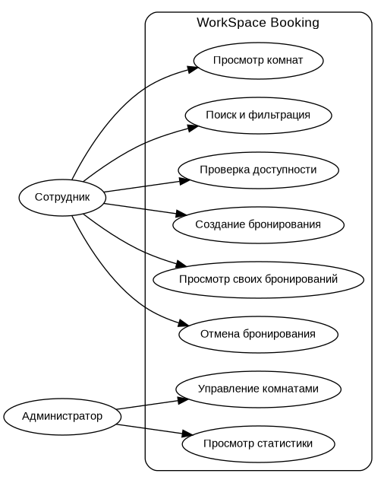
Рисунок 2 — Основные варианты использования системы

2.1.2 Спецификация прецедентов

UC-01. Создание бронирования
Актор: пользователь с ролью USER. Предусловия: пользователь аутентифицирован, переговорная существует. Основной поток: пользователь выбирает комнату, указывает дату и временной интервал, клиент отправляет POST-запрос на /api/bookings, выполняется валидация, BookingService проверяет отсутствие активного пересечения, после чего создаётся запись. При конфликте возвращается ошибка, а постусловием успешного сценария является активное бронирование.

UC-02. Управление комнатой администратором
Актор: пользователь с ролью ADMIN. Предусловие: администратор аутентифицирован. Администратор создаёт, изменяет или удаляет комнату. Сервер проверяет права доступа и валидирует данные, после чего RoomService выполняет операцию через репозиторий. Результатом является актуализированный каталог рабочих ресурсов.

2.1.3 Глоссарий терминов
Термин | Определение
Переговорная комната | Помещение, доступное для проведения встреч.
Рабочее пространство | Управляемый организацией ресурс офиса.
Бронирование | Закрепление комнаты за пользователем на временной интервал.
Пользователь | Сотрудник, работающий с сервисом.
Администратор | Пользователь с расширенными правами.
Временной интервал | Дата и время начала и окончания резервирования.
Доступность | Возможность забронировать ресурс в выбранный момент.
Конфликт бронирований | Пересечение активных интервалов одной комнаты.
Аутентификация | Проверка учётных данных пользователя.
Авторизация | Проверка прав пользователя на операцию.
JWT | Токен, использованный для передачи сведений об аутентифицированном пользователе.
REST API | Интерфейс взаимодействия web-клиента и сервера.
ORM | Отображение объектов Java в реляционную модель.
Entity | JPA-сущность предметной области.
Repository | Компонент доступа к данным.
Mediator | Компонент бизнес-логики и транзакционных сценариев.
Data Mapper | Преобразователь между Entity и DTO.
Identity Map | Механизм единственности объектов persistence context.
Lazy Load | Отложенная загрузка связанных сущностей.
Статистика | Агрегированные показатели использования ресурсов.

2.2 Модель предметной области

2.2.1 Domain Model
В бизнес-модели выделены User, MeetingRoom, Booking, Building, Workspace, Equipment, Notification и AuditLog. Основные связи: User 1:N Booking; MeetingRoom 1:N Booking; Building 1:N MeetingRoom; User 1:N Notification; User 1:N AuditLog.

2.2.2 Описание сущностей и атрибутов
Сущность | Назначение | Ключевые атрибуты
User | Учётная запись и роль | id, username, password, role
MeetingRoom | Переговорная | id, name, capacity, location, equipment
Booking | Резервирование | id, user_id, room_id, start_at, end_at, status
Building | Здание | id, name, address
Workspace | Общее рабочее пространство | id, name, type, location
Equipment | Оборудование | id, name, type
Notification | Уведомление | id, user_id, message, created_at
AuditLog | Журнал действий | id, user_id, action, created_at

2.2.3 Бизнес-правила
- Временной интервал бронирования обязан удовлетворять условию start_at < end_at;
- Активные бронирования одной комнаты не должны пересекаться;
- Пользователь может отменить только собственное бронирование;
- Административные операции над комнатами доступны только роли ADMIN;
- Пароль хранится в хэшированном виде с использованием BCrypt;
- Связи Booking с User и MeetingRoom объявлены LAZY, а требуемый граф загружается явно.

2.3 Архитектурное проектирование

2.3.1 Выбор архитектурного стиля
Для проекта выбрана клиент-серверная web-архитектура в сочетании со слоевой моделью PCMEF. Такой вариант соответствует требованиям методики и позволяет изолировать представление, управление запросами, бизнес-логику, доменную модель и инфраструктурный доступ к данным. Web-клиент реализован на React и TypeScript; сервер — на Java 21 и Spring Boot; хранение — PostgreSQL.

2.3.2 Диаграмма пакетов PCMEF
Рисунок 3 — Архитектура системы на основе PCMEF

2.3.3 Описание слоёв
Слой | Ответственность | Реализация
Presentation (P) | HTTP-контроллеры, вход/выход API | AuthController, BookingController, RoomController, AdminRoomController и др.
Control (C) | DTO, валидация, конфигурация контроля доступа | BookingRequest, RoomRequest, SecurityConfig, OpenApiConfig
Mediator (M) | Бизнес-правила и транзакции | BookingService, RoomService, RoomSearchService, UserService
Entity (E) | Состояние и предметные методы | User, MeetingRoom, Booking и другие JPA-сущности
Foundation (F) | Репозитории и инфраструктурный доступ | Spring Data JPA repositories, DataInitializer

2.3.4 Архитектурные решения (ADR)
ADR-001. Технологический стек: Java 21, Spring Boot 3.5, PostgreSQL, React + TypeScript и Docker выбраны как единый стек, обеспечивающий соответствие web-траектории и воспроизводимое развертывание.
ADR-002. PCMEF: Зависимости организованы сверху вниз: Presentation → Control → Mediator → Entity → Foundation. Бизнес-логика сосредоточена в Mediator, а прямой доступ контроллеров к БД не используется.
ADR-003. PostgreSQL + JPA: Для хранения бронирований и справочных данных используется PostgreSQL; Spring Data JPA выполняет отображение объектов и работу с репозиториями.

2.4 Проектирование базы данных

2.4.1 ER-диаграмма
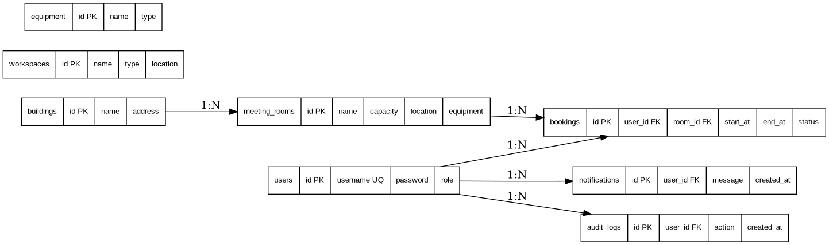
Рисунок 4 — Логическая модель базы данных

2.4.2 Физическая модель данных
Для основных таблиц заданы первичные ключи, внешние ключи и ограничения целостности. В таблице bookings внешний ключ user_id ссылается на users, а room_id — на meeting_rooms. Для временных полей задано ограничение start_at < end_at; для capacity используется CHECK (capacity > 0).

2.4.3 DDL-скрипты
CREATE TABLE bookings (
id BIGSERIAL PRIMARY KEY,
user_id BIGINT NOT NULL REFERENCES users(id),
room_id BIGINT NOT NULL REFERENCES meeting_rooms(id),
start_at TIMESTAMP NOT NULL,
end_at TIMESTAMP NOT NULL,
status VARCHAR(30) NOT NULL DEFAULT 'ACTIVE',
CHECK (start_at < end_at)
);
CREATE INDEX idx_bookings_room_time ON bookings(room_id, start_at, end_at);

2.5 Детальное проектирование

2.5.1 Диаграммы последовательности
Для ключевого сценария бронирования взаимодействуют web-клиент, контроллер, BookingService, репозиторий и PostgreSQL. Контроллер принимает запрос от пользователя и передаёт его на обработку в сервисный слой. BookingService, выполняющий функции Mediator, осуществляет проверку корректности введённых данных, заданного временного интервала и наличия конфликтующих бронирований. При отсутствии пересечений формируется объект бронирования и передаётся в репозиторий для сохранения. Foundation обеспечивает взаимодействие с базой данных PostgreSQL и выполняет операцию записи. После успешного выполнения операции результат возвращается через сервис и контроллер обратно web-клиенту, где пользователю отображается информация о созданном бронировании.
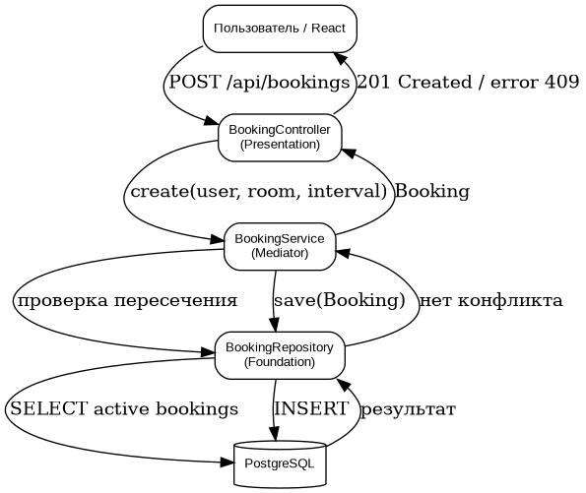
Рисунок 5 — Последовательность создания бронирования

2.5.2 Диаграмма классов проектирования
В серверной части проектирование отражено через контроллеры, DTO, сервисы, сущности и репозитории. BookingService инкапсулирует ключевую бизнес-операцию create, RoomService отвечает за CRUD переговорных, UserService — за регистрацию, а RoomSearchService — за поиск и фильтрацию. Контроллеры обеспечивают приём HTTP-запросов и передачу данных в соответствующие сервисы, не содержа основной бизнес-логики. DTO используются для передачи данных между клиентской и серверной частями и позволяют отделить внешний формат данных от внутреннего представления сущностей. Сущности отражают основные объекты предметной области, а репозитории обеспечивают взаимодействие с базой данных. Такое разделение компонентов соответствует принципам слоевой архитектуры и упрощает сопровождение, тестирование и дальнейшее расширение системы.

2.5.3 Применение паттернов GoF
В исходном коде проекта отдельный каталог или документация, подтверждающая использование GoF-паттернов, не выделены. Поэтому в данной версии записки не заявляется факт применения конкретных GoF-паттернов. Это соответствует текущему аудиту проекта: необходимость явно добавить 1–2 обоснованных GoF-решения была отмечена как незавершённый пункт перед сдачей. В качестве развития архитектуры можно рассмотреть Facade вокруг комплексных операций бронирования или Strategy для взаимозаменяемых правил поиска, но это следует считать проектным предложением, а не реализованным функционалом.

3. РЕАЛИЗАЦИОННАЯ ЧАСТЬ

3.1 Реализация бизнес-логики

3.1.1 Структура проекта
Проект разделён на frontend и backend. Backend содержит 47 Java-файлов основной реализации и 11 Java-файлов тестов. Слойная структура каталогов соответствует пакетам auth, presentation, control, mediator, entity и foundation. Frontend содержит точку входа main.tsx и таблицу стилей style.css.
Компонент | Технологии | Назначение
Frontend | React, TypeScript, Vite | Web-интерфейс и обмен с REST API
Backend | Java 21, Spring Boot 3.5 | REST API, бизнес-логика, безопасность
ORM | Spring Data JPA / Hibernate | Отображение Entity и доступ к БД
DB | PostgreSQL 16 | Хранение данных
Security | Spring Security, BCrypt, JWT | Аутентификация и роли
Документация API | springdoc OpenAPI / Swagger UI | Описание и проверка REST API
Контейнеризация | Docker Compose | Сборка и запуск компонентов

3.1.2 Классы-сущности
Класс Booking содержит ссылки на User и MeetingRoom, время начала и окончания и статус. JPA-связи с User и MeetingRoom объявлены LAZY. Класс MeetingRoom содержит сведения о названии, вместимости, расположении и оборудовании. Дополнительные сущности отражают здания, рабочие пространства, оборудование, уведомления и аудит.

3.1.3 Слой доступа к данным
Foundation реализован посредством Spring Data JPA. Для бронирований выделен BookingRepository с методами поиска собственных записей, получения связей и проверки пересечения интервалов. Для MeetingRoom, User и остальных сущностей используются специализированные репозитории, расширяющие JpaRepository.

3.1.4 Слой управления
Слой управления включает DTO-запросы и ответы, конфигурацию безопасности, CORS и OpenAPI. Входные параметры запросов проверяются средствами Jakarta Validation. Controller не выполняет SQL и передаёт управление Mediator.

3.2 Рефакторинг и оптимизация

3.2.1 Статический анализ кода
В проектной документации предусмотрена проверка через Checkstyle, SpotBugs или SonarQube, однако отдельный итоговый отчёт статического анализатора в архиве отсутствует. Поэтому в записке фиксируется планируемое мероприятие, а не заявляется выполненный внешний статический аудит.

3.2.2 Data Mapper и Identity Map
Для MeetingRoom реализован RoomMapper, который отделяет JPA Entity от REST-представления RoomResponse. Это соответствует паттерну Data Mapper. Identity Map обеспечивается persistence context JPA/Hibernate: в рамках контекста одна сущность представляется согласованным объектом. Для LAZY-связей Booking используется явная загрузка через EntityGraph.

3.2.3 Оптимизация запросов
Проверка конфликтов основана на запросе с условиями по room_id, времени и статусу. Для ускорения поиска временных пересечений создан составной индекс idx_bookings_room_time по полям room_id, start_at, end_at.

3.3 Пользовательский интерфейс

3.3.1 Web-приложение
Интерфейс реализован как SPA на React и TypeScript. Состояние текущей страницы, выбранной комнаты, списка бронирований, календаря занятости, токена и административных данных управляется средствами React useState/useEffect/useMemo. Взаимодействие с сервером выполняется через fetch и Bearer JWT.

3.3.2 Экраны и навигация
Экран/раздел | Назначение
Регистрация / вход | Создание учётной записи и аутентификация
Главная | Сводная информация о комнатах и собственных активных бронях
Переговорные | Поиск, фильтрация и выбор комнаты
Бронирование | Выбор комнаты, даты и интервала, просмотр занятости и создание брони
Мои бронирования | Просмотр и отмена собственных бронирований
Администрирование | Управление комнатами, список бронирований и статистика

Таким образом, SPA содержит более пяти логически выделенных экранов/разделов, что позволяет выполнить требование о полноте web-интерфейса на уровне пользовательских сценариев.

3.4 Безопасность и транзакции

3.4.1 Аутентификация и авторизация
В SecurityConfig используется BCryptPasswordEncoder. Доступ к /api/admin/** ограничен ролью ADMIN. Для остальных защищённых операций применяется аутентификация. JWT реализован классами JwtService и JwtAuthenticationFilter. Токен содержит имя пользователя, роль, время выдачи и время истечения.

3.4.2 Управление транзакциями
Методы BookingService create и cancel, а также CRUD-операции RoomService выполняются в транзакционном контексте. Для чтения используются readOnly-транзакции. Это позволяет связать проверку бизнес-правила и изменение состояния с одной серверной операцией.

3.4.3 Защита от атак
CSRF отключён для stateless API, а запросы авторизации передаются в JWT. Пароли не хранятся в открытом виде. Для административных эндпоинтов применяется ролевая защита. Валидация входных данных выполняется на серверной стороне. В текущей реализации отдельный нагрузочный и внешний security-аудит не проводился; эти работы относятся к развитию проекта.

3.5 REST API

3.5.1 Спецификация OpenAPI
В проект подключён springdoc-openapi-starter-webmvc-ui. После запуска backend Swagger UI доступен по адресу http://localhost:8080/swagger-ui.html.

3.5.2 Реализация контроллеров
Группа | Методы
Auth | POST /api/auth/register; GET /api/auth/me
Rooms | GET /api/rooms; GET /api/rooms/{id}; GET /api/rooms/search
Bookings | POST /api/bookings; GET /api/bookings/mine; GET /api/bookings/availability; DELETE /api/bookings/{id}
Admin | POST /api/admin/rooms; PUT /api/admin/rooms/{id}; DELETE /api/admin/rooms/{id}; GET /api/admin/bookings; GET /api/admin/stats
Resources | GET /api/workspaces; GET /api/equipment

С учётом дополнительных ресурсов в текущей версии реализовано более восьми REST-операций, а в контрольном перечне архитектурной документации приведено 13 основных endpoint-групп, не считая расширений поиска и справочников.

3.5.3 Тестирование API
API проверяется unit- и controller-тестами, а также ручными smoke-сценариями. Для административных endpoint дополнительно проверяется ограничение доступа по роли. В ходе тестирования контролируется корректность обработки запросов, формирование ответов с соответствующими HTTP-статусами и передача данных между клиентской и серверной частями. Отдельно проверяются сценарии успешного выполнения операций и обработки некорректных или неполных входных данных. Такой подход позволяет выявить ошибки как на уровне отдельных компонентов, так и при взаимодействии основных элементов серверного API.

4. ТЕСТИРОВАНИЕ И ОБЕСПЕЧЕНИЕ КАЧЕСТВА

4.1 Модульное тестирование
В архиве присутствуют 11 тестовых классов. По отчётам Surefire выполнено 22 теста без ошибок и падений. Покрываются обработчик исключений, контроллер авторизации, модели управления, инициализация данных, операции бронирования, сервис комнат, пользовательский сервис, маппинг и controller-level сценарии.
Тестовый класс | Тестов | Результат
ApiExceptionHandlerTest | 3 | 3/3 успешно
AuthControllerTest | 2 | 2/2 успешно
BookingServiceExtendedTest | 3 | 3/3 успешно
BookingServiceTest | 2 | 2/2 успешно
ControllerUnitTest | 3 | 3/3 успешно
ControlModelsTest | 1 | 1/1 успешно
DataInitializerTest | 1 | 1/1 успешно
ResponseMappingTest | 1 | 1/1 успешно
RoomMapperTest | 1 | 1/1 успешно
RoomServiceTest | 2 | 2/2 успешно
UserServiceTest | 3 | 3/3 успешно

4.2 Интеграционное тестирование
В архиве имеются controller-level проверки, но отдельного полноценного интеграционного набора с поднятием внешней PostgreSQL-среды не зафиксировано как самостоятельного отчёта. Поэтому интеграционное тестирование в данной записке характеризуется как частично покрытое тестами Spring и MockMvc, с резервом для расширения.

4.3 Системное тестирование
ID | Сценарий | Ожидаемый результат
ST-01 | Вход обычного пользователя | Открывается пользовательский интерфейс
ST-02 | Вход администратора | Доступен раздел администрирования
ST-03 | Просмотр комнат | Отображаются комнаты и параметры
ST-04 | Поиск комнаты | Список фильтруется без перезагрузки
ST-05 | Фильтр вместимости | Остаются комнаты с достаточной вместимостью
ST-06 | Просмотр занятости | Показываются активные интервалы выбранной комнаты
ST-07 | Создание бронирования | Создаётся ACTIVE-бронирование
ST-08 | Конфликт интервалов | Бронирование отклоняется
ST-09 | Отмена собственной брони | Статус меняется на CANCELLED
ST-10 | Отмена чужой брони | Операция отклоняется
ST-11 | CRUD комнаты | Операция доступна только ADMIN
ST-12 | Swagger UI | API доступен для просмотра и проверки

4.4 Нагрузочное тестирование
Нагрузочное тестирование в предоставленном проекте не выполнялось и отдельный отчёт не приложен. В связи с этим производительность при высокой конкурентной нагрузке не заявляется как подтверждённая характеристика. Для дальнейшего развития рекомендуется сценарное испытание параллельного создания бронирований и измерение времени отклика REST API.

4.5 Результаты тестирования
Предоставленный JaCoCo-отчёт содержит следующие фактические показатели: покрытие инструкций — 52,41 %, строк — 55,72 %, ветвей — 32,61 %. Порог Maven для инструкций установлен на уровне 40 %, поэтому фактическое покрытие инструкций превышает учебный минимальный порог методички.
Метрика JaCoCo | Фактическое значение
INSTRUCTION | 52,41 %
LINE | 55,72 %
BRANCH | 32,61 %
METHOD | 42,78 %
CLASS | 58,97 %

Вместе с 22 успешно завершёнными тестами это позволяет сделать вывод о работоспособности ключевой бизнес-логики, прежде всего операций бронирования, отмены, ролей и маппинга. При этом покрытие ветвей ниже 40 % показывает направление для дальнейшего усиления тестовой базы.

5. РАЗВЁРТЫВАНИЕ И ЭКСПЛУАТАЦИЯ

5.1 Контейнеризация Docker
Развёртывание организовано через Docker Compose. Файл docker-compose.yml описывает три сервиса: PostgreSQL 16, backend Spring Boot и frontend на Vite/Nginx-окружении. Сервисы связаны зависимостями и используют проброшенные порты 5432, 8080 и 5173.
docker compose up --build
После запуска frontend доступен по адресу http://localhost:5173, backend — по адресу http://localhost:8080, Swagger UI — по адресу http://localhost:8080/swagger-ui.html.

5.2 Инструкция по установке
- Установить Docker Desktop или совместимый Docker Engine с поддержкой Compose;
- Получить проект и перейти в каталог meeting-room-booking;
- Выполнить docker compose up --build;
- Дождаться запуска PostgreSQL, backend и frontend;
- Открыть web-интерфейс в браузере.

5.3 Инструкция по настройке
Подключение backend к PostgreSQL задаётся через переменные среды SPRING_DATASOURCE_URL, SPRING_DATASOURCE_USERNAME и SPRING_DATASOURCE_PASSWORD. Конфигурация JWT может задаваться через app.jwt.secret и app.jwt.expiration-ms. Для production-среды секрет следует вынести из исходного кода в безопасное хранилище секретов.

5.4 Требования к окружению
Компонент | Минимальное требование
CPU | 2 ядра
RAM | 4 ГБ для учебного стенда
Docker | Docker Engine/Desktop с Compose
Браузер | Современный Chromium/Firefox/Edge
Порты | 5173, 8080; PostgreSQL 5432 при прямом подключении

В методических указаниях для web-траектории отдельно указан вариант развёртывания WAR на Tomcat. В фактическом проекте выбран контейнерный способ запуска Spring Boot через Docker Compose, а отдельный WAR/Tomcat сценарий не реализован.

6. УПРАВЛЕНИЕ ПРОЕКТОМ

6.1 WBS
1. Инициация и анализ предметной области
2. Формирование требований
3. Проектирование PCMEF-архитектуры
4. Проектирование базы данных
5. Реализация backend
6. Реализация frontend
7. Аутентификация и авторизация
8. Тестирование
9. Рефакторинг и статический анализ
10. Docker-развёртывание
11. Подготовка пояснительной записки
12. Подготовка презентации и демонстрации

6.2 Диаграмма Ганта
Период | Работы
Нед. 1–2 | Инициация, бизнес-анализ, IDEF0, SWOT
Нед. 3–4 | Требования, Use Case, Domain Model
Нед. 5–6 | PCMEF, ADR, интерфейсы
Нед. 7–8 | ER, DDL, ORM
Нед. 9–10 | Sequence, Class Diagram, GoF
Нед. 11–12 | Реализация ядра, REST, Security
Нед. 13–14 | Рефакторинг, Data Mapper, Identity Map, тесты
Нед. 15–16 | Web UI, календарь, admin
Нед. 17–18 | Тестирование, deployment, записка, презентация

6.3 Оценка трудозатрат COCOMO
Для учебной оценки использована Basic COCOMO. По фактическим исходникам в репозитории насчитывается примерно 1076 строк кода: 827 строк Java основной реализации, 217 строк TypeScript/TSX и 32 строки CSS. Это соответствует KLOC = 1,076.
При органическом режиме и учебных коэффициентах Basic COCOMO: E = 2,4 × KLOC^1,05; D = 2,5 × E^0,38. Получаем E ≈ 2,59 человеко-месяца, D ≈ 3,59 месяца, а среднюю численность команды ≈ 0,72 человека. Значения являются расчётной моделью для учебной документации и не являются фактическим бюджетом.
Параметр | Значение
KLOC | 1,076
Оценка трудозатрат E | ≈ 2,59 чел.-мес.
Оценка длительности D | ≈ 3,59 мес.
Средняя численность E/D | ≈ 0,72 чел.

6.4 Управление рисками
Риск | Вероятность | Последствие | Мера реагирования
Конфликт бронирований | Средняя | Нарушение расписания | Проверка пересечения и тестирование бизнес-правила
Сбой БД | Средняя | Недоступность данных | Резервное копирование и контроль Docker-окружения
Ошибка конфигурации JWT | Средняя | Риск доступа | Хранение секретов вне исходного кода
Рост нагрузки | Средняя | Увеличение времени отклика | Индексация и последующее нагрузочное тестирование
Неполное соответствие методичке | Высокая | Потеря баллов | Закрыть пункты GoF, Gantt, скриншоты и deployment-документацию
Недостаток UI-валидации | Средняя | Ошибки ввода | Расширить клиентские проверки форм

ЗАКЛЮЧЕНИЕ
В ходе выполнения курсового проекта разработан веб-сервис WorkSpace Booking, предназначенный для поиска и бронирования переговорных комнат, а также управления рабочими пространствами. Реализован клиент-серверный программный комплекс на базе React и TypeScript со стороны пользовательского интерфейса и Java и Spring Boot со стороны серверного приложения. Для хранения данных используется PostgreSQL, а для контейнеризации и организации среды выполнения — Docker Compose.
В рамках работы сформированы бизнес-модель и системные требования, определены основные пользователи, роли и сущности предметной области, спроектирована архитектура программной системы в соответствии с принципами PCMEF. Реализованы основные компоненты серверной части, включая сущности, репозитории и сервисы, разработан REST API, обеспечены ролевое разграничение доступа и JWT-аутентификация пользователей. Ключевое бизнес-правило системы — запрет пересечения активных бронирований одной переговорной комнаты — реализовано на уровне Mediator и подтверждено результатами автоматизированного тестирования.
Для оценки качества разработанной системы использовалось модульное и контроллерное тестирование. Согласно предоставленному JaCoCo-отчёту, покрытие составляет 52,41 % по инструкциям и 55,72 % по строкам, а тестовые отчёты подтверждают успешное выполнение 22 тестов. В рамках рефакторинга реализован паттерн Data Mapper для сущности MeetingRoom, а обеспечение идентичности объектов и контролируемой ленивой загрузки связанных данных реализуется средствами JPA/Hibernate.
В процессе подготовки проекта также были выявлены отдельные направления, требующие завершения или дополнительного документирования перед окончательной сдачей работы. К ним относятся подготовка отдельного отчёта статического анализа, явное описание и реализация 1–2 дополнительных GoF-паттернов, добавление финальных скриншотов пользовательского интерфейса и результатов тестирования, формализация диаграммы Ганта, а также подготовка пользовательской и административной инструкций. Кроме того, фактический вариант развёртывания системы использует Docker Compose, тогда как в требованиях веб-траектории методических указаний предусмотрено развёртывание в виде WAR-файла на сервлет-контейнере Tomcat. Данное отличие необходимо отдельно обосновать в документации либо привести способ развёртывания в соответствие с требованиями методички.
Таким образом, разработанная система реализует основную функциональность, необходимую для автоматизации процессов бронирования переговорных комнат и управления рабочими пространствами, и демонстрирует применение современных подходов к разработке веб-приложений. Полученный программный продукт может быть расширен за счёт интеграции с корпоративными календарями, внедрения системы уведомлений, добавления средств расширенной аналитики, разработки мобильного клиента и дальнейшего увеличения уровня автоматизированного тестового покрытия.

СПИСОК ИСПОЛЬЗОВАННЫХ ИСТОЧНИКОВ
- Федорова Г.Н. Разработка, внедрение и адаптация программного обеспечения отраслевой направленности : учебник. — М. : Академия, 2023. — 336 с.
- Голицына О.Л., Максимов Н.В., Попов И.И. Базы данных : учебное пособие. — М. : Форум, 2022. — 400 с.
- Марков А.С., Лебедев И.В. Проектирование информационных систем : учебник. — М. : Инфра-М, 2023. — 368 с.
- Соммервилл И. Инженерия программного обеспечения. — 10-е изд. — М. : Вильямс, 2021. — 624 с.
- Шилдт Г. Java. Полное руководство. — 12-е изд. — М. : Диалектика, 2022. — 1488 с.
- Эккель Б. Философия Java. — СПб. : Питер, 2021. — 1168 с.
- Фримен Э., Робсон Э. Паттерны проектирования. — СПб. : Питер, 2022. — 704 с.
- Васильев А.Н. Java для начинающих. — СПб. : Питер, 2022. — 544 с.
- Дейт К.Дж. Введение в системы баз данных. — М. : Вильямс, 2021. — 1328 с.
- Коннолли Т., Бегг К. Базы данных: проектирование, реализация и сопровождение. — М. : Вильямс, 2022. — 1440 с.
- Рамбо Дж., Блаха М. UML 2.0. Объектно-ориентированное моделирование и разработка. — СПб. : Питер, 2021. — 544 с.
- Ларман К. Применение UML и шаблонов проектирования. — М. : Вильямс, 2021. — 736 с.
- Spring Framework Documentation [Электронный ресурс]. — Режим доступа: https://spring.io/projects/spring-framework (дата обращения: 23.06.2026).
- Spring Boot Documentation [Электронный ресурс]. — Режим доступа: https://spring.io/projects/spring-boot (дата обращения: 23.06.2026).
- Spring Security Documentation [Электронный ресурс]. — Режим доступа: https://spring.io/projects/spring-security (дата обращения: 23.06.2026).
- Hibernate ORM Documentation [Электронный ресурс]. — Режим доступа: https://hibernate.org/orm (дата обращения: 23.06.2026).
- PostgreSQL Documentation [Электронный ресурс]. — Режим доступа: https://www.postgresql.org/docs (дата обращения: 23.06.2026).
- React Documentation [Электронный ресурс]. — Режим доступа: https://react.dev (дата обращения: 23.06.2026).
- TypeScript Documentation [Электронный ресурс]. — Режим доступа: https://www.typescriptlang.org/docs (дата обращения: 23.06.2026).
- Vite Documentation [Электронный ресурс]. — Режим доступа: https://vitejs.dev (дата обращения: 23.06.2026).
- JSON Web Tokens Documentation [Электронный ресурс]. — Режим доступа: https://jwt.io (дата обращения: 23.06.2026).
- Git Documentation [Электронный ресурс]. — Режим доступа: https://git-scm.com/doc (дата обращения: 23.06.2026).
- GitHub Documentation [Электронный ресурс]. — Режим доступа: https://docs.github.com (дата обращения: 23.06.2026).
- PostgreSQL Global Development Group. PostgreSQL Documentation [Электронный ресурс]. — Режим доступа: https://www.postgresql.org (дата обращения: 23.06.2026).

ПРИЛОЖЕНИЕ А. ФРАГМЕНТЫ ПРОГРАММНОГО КОДА

А.1. Создание бронирования
@Transactional
public Booking create(String username, Long roomId, LocalDateTime startAt, LocalDateTime endAt) {
if (startAt == null || endAt == null || !startAt.isBefore(endAt))
throw new IllegalArgumentException("Некорректный интервал бронирования");
if (bookings.existsByRoomIdAndStartAtLessThanAndEndAtGreaterThanAndStatus(
roomId, endAt, startAt, "ACTIVE"))
throw new IllegalStateException("Переговорная уже занята в указанном интервале");
User user = users.findByUsername(username).orElseThrow();
MeetingRoom room = rooms.findById(roomId).orElseThrow();
Booking saved = bookings.save(new Booking(user, room, startAt, endAt));
return bookings.findWithRelationsById(saved.getId()).orElseThrow();
}

А.2. Маппинг MeetingRoom в REST DTO
public final class RoomMapper {
public static RoomResponse toResponse(MeetingRoom room) {
return new RoomResponse(
room.getId(), room.getName(), room.getCapacity(),
room.getLocation(), room.getEquipment());
}
}

А.3. Защита административных операций
@RestController
@PreAuthorize("hasRole('ADMIN')")
public class AdminRoomController {
// CRUD переговорных комнат
}

ПРИЛОЖЕНИЕ Б. ИЛЛЮСТРАЦИИ И ИНТЕРФЕЙС
Архив проекта не содержит готовых PNG-скриншотов интерфейса, поэтому в приложении приведены логические схемы, построенные на основании фактической структуры проекта. Перед сдачей рекомендуется заменить или дополнить их реальными скриншотами работающего приложения.
Рисунок Б.1 — Архитектурная схема сервиса

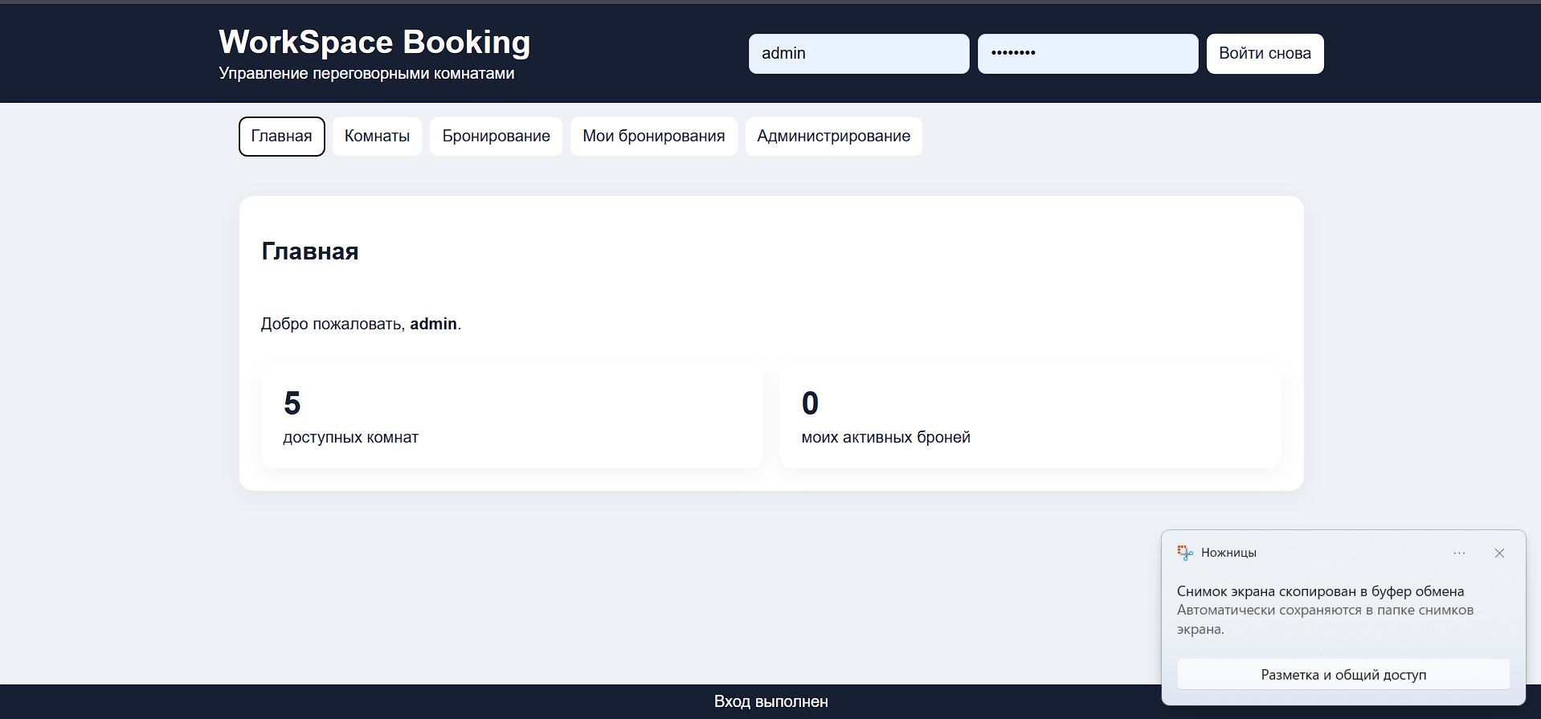
Рисунок Б.2 — Главный экран
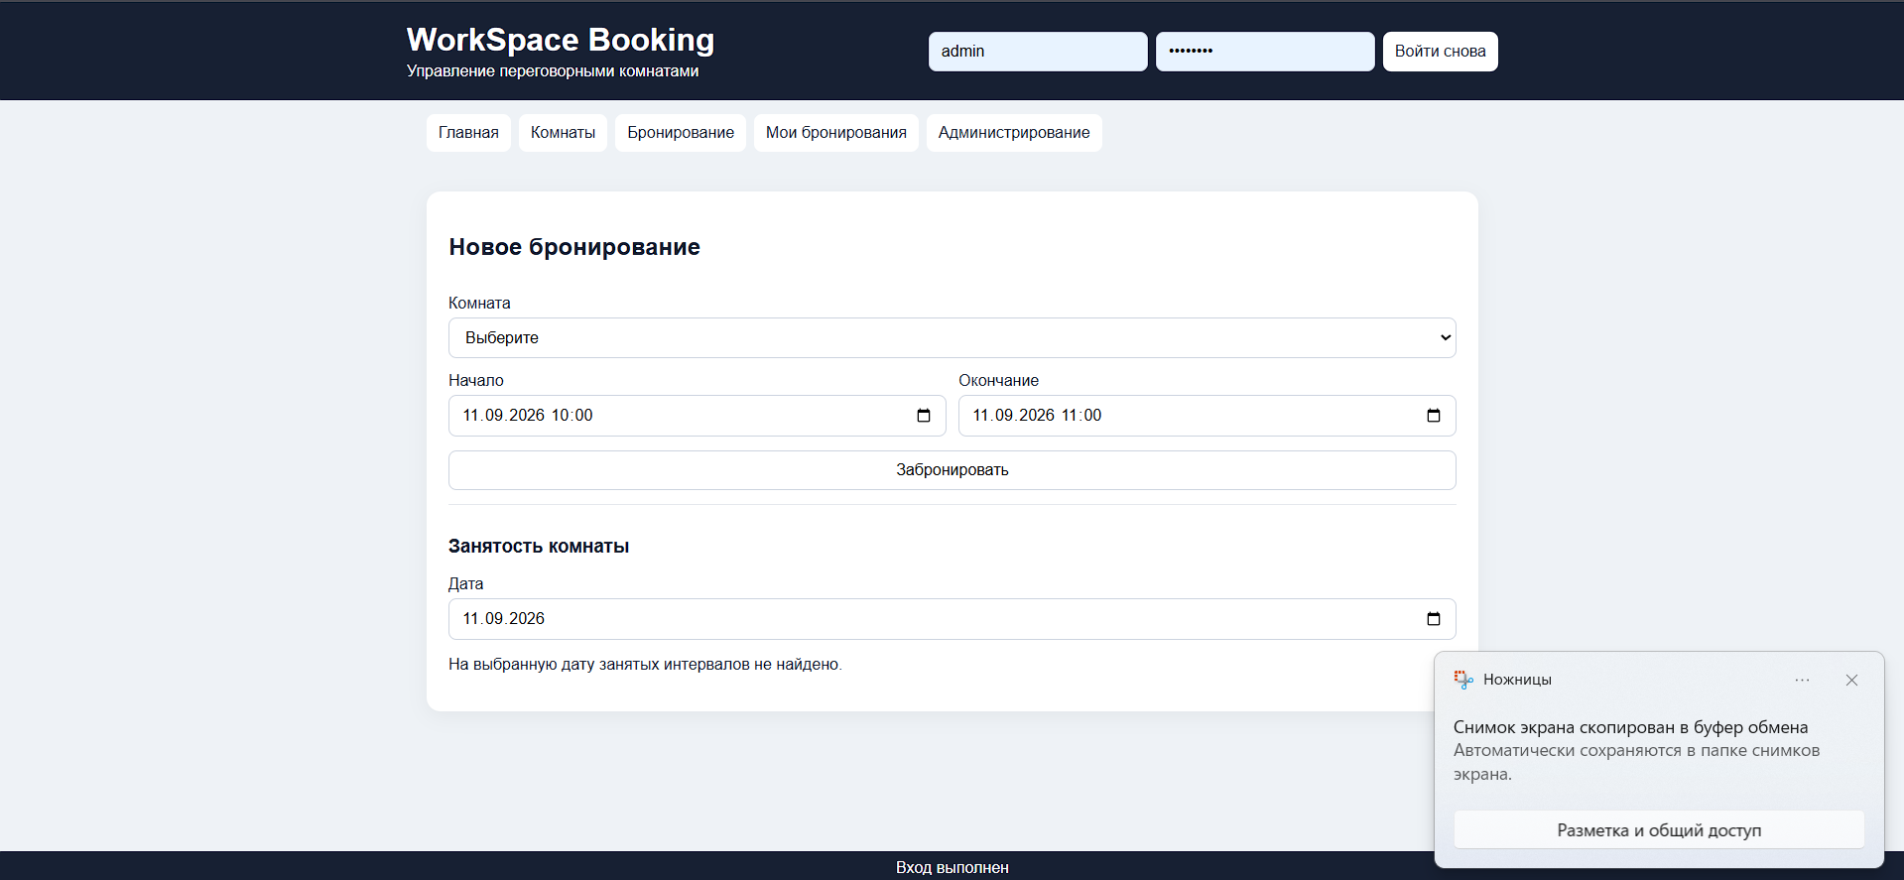
Рисунок Б.3 — Экран бронирования комнат

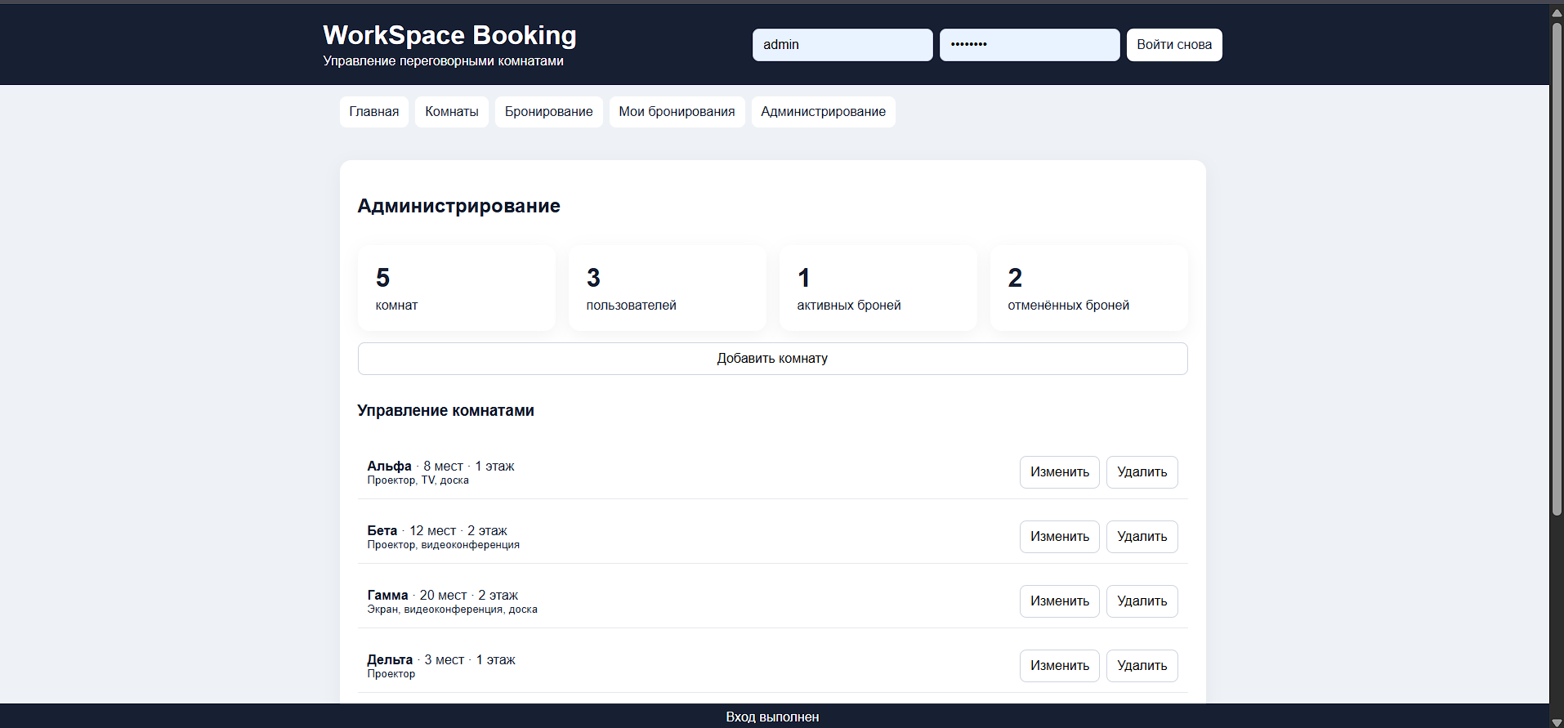
Рисунок Б.4 — Экран бронирования для администраторов

Рисунок Б.5 — Варианты использования
Рисунок Б.6 — ER-модель

